- Trang lãnh đạo:
  - đăng nhập
  - hiện danh sách thông tin trưởng điểm (tập kết, giao dịch)
  - hiện danh sách hàng (toàn quốc, theo điểm tập kết, điểm giao dịch)
  - (từ từ làm) tạo phần sửa thông tin trưởng điểm
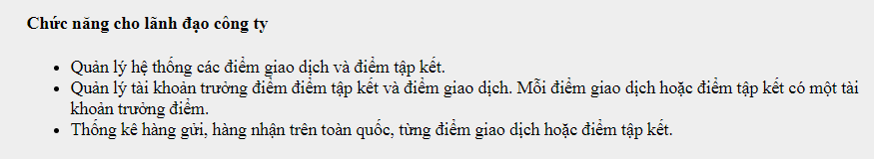
- Trang trưởng điểm giao dịch:
  - đăng nhập
  - thêm tài khoản giao dịch viên
  - hiện danh sách hàng tại điểm giao dịch đó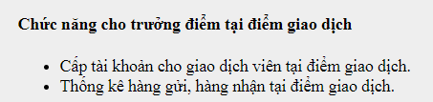
- Trang giao dịch viên:
  - (từ từ làm) in giấy biên nhận
  - (từ từ làm) Tạo đơn hàng giao dịch-tập kết
  - (từ từ làm) Tạo đơn hàng đến người nhận
  - Hiển thị danh sách đơn hàng, gồm chuyển chưa thành công và thành công
    - (từ từ làm) Tạo nút xác nhận hàng đến người nhận hay không
    - (từ từ làm) Tạo nút xác nhận hàng đến điểm tập kết hay không
  - 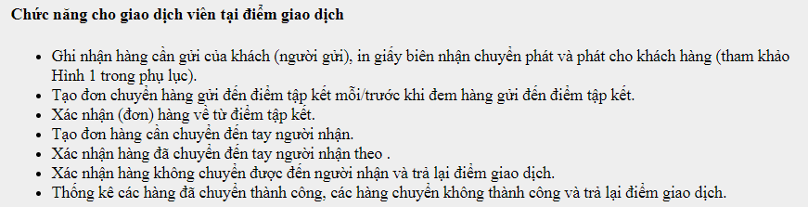
- Trang trưởng điểm tập kết
  - tạo phần đăng nhập
  - thêm tài khoản nhân viên tập kết
  - (từ từ làm) sửa thông tin nhân viên tập kết
  - hiện danh sách hàng tại điểm tập kết đó
- (Từ từ làm) Trang nhân viên tập kết:
  - Tạo đơn hàng tập kết - tập kết
  - Tạo đơn hàng giao dịch - tập kết
  - Xác nhận đơn hàng
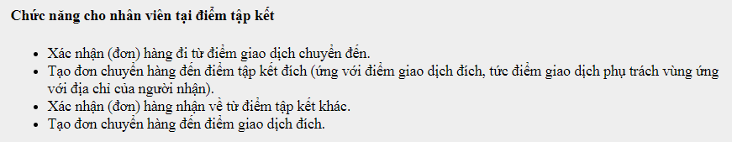
- Trang khách hàng
  - Xem trạng thái đơn hàng

